Образец оформления личного письма.

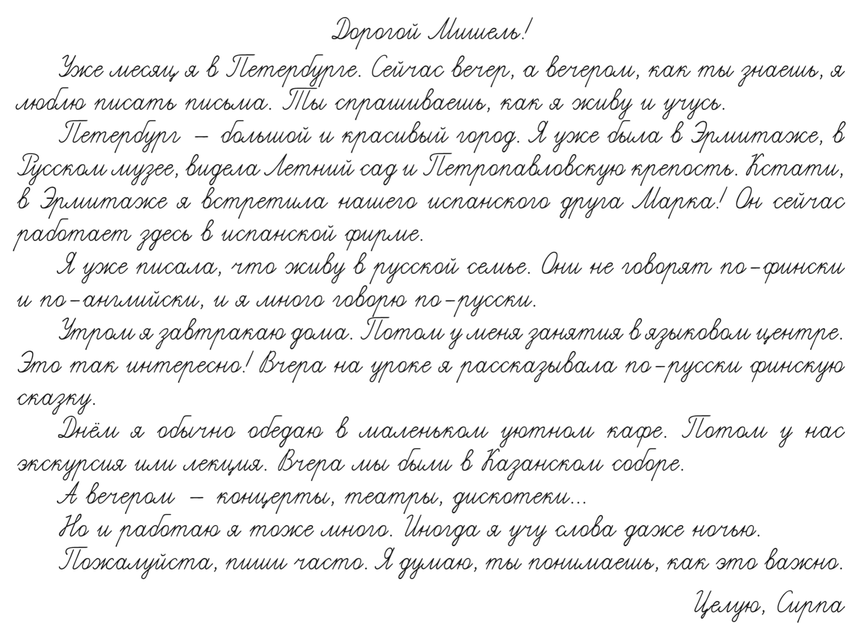

Место и дату написания письма в личном письме можно указать в правом верхнем углу или в левом нижнем углу.

